4.pielikums

Atklāta konkursa nolikumam  
“Piesūcinātu ozolkoka gulšņu un sliežu stiprinājumu piegāde”  
identifikācijas Nr. RS/2022/18

**Tehniskā specifikācija**

**2.daļa “Sliežu stiprinājumu Vossloh vai ekvivalentu (komplekts) piegāde”**

**Sliežu stiprinājuma risinājums:**

Vossloh KS vai ekvivalenti stiprinājumi sliedes 60R1/62R1 (pēdas platums 180mm) stiprināšanai pie koka gulšņu pamata.

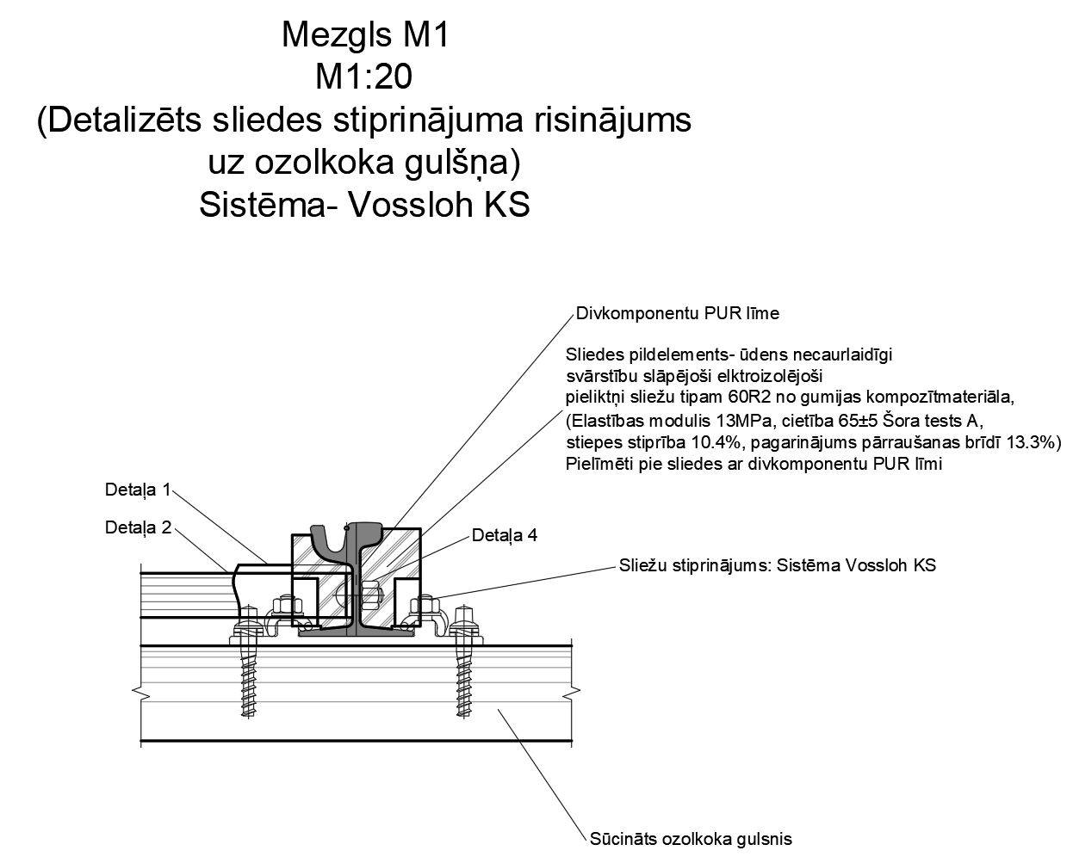



Sliedes pēdas platums 180mm.

Komplekts sastāv no:– gulšņu skŗūves ar divvītņu paplāksnēm paliktņa stiprināšanai pie ozolkoka gulšņa 4 kompl., metāla paliktnis (Rib plate PT180) sliedes ar pēdas platumu 180 mm stiprināšanai – 1gb, elastīga starplika (ievietošanai starp paliktni un sliedes pēdu)- 1 gb., T veida bultskruves Hs32-55 ar elastīgajām klemmēm SKL 12, uzgriežņiem M22 un paplāksnēm Uls 6 – 2komplekti.

Maksimālā projektētā ass slodze līdz 130kN.

Stiprinājuma komplekta elementiem ir jābūt savstarpēji saderīgiem un atbilstošiem norādītajai sliežu ceļu konstrukcijai t.sk. paredzētiem slodzes parametriem. Visiem stiprinājuma komplekta elementiem ir jānodrošina ilgtermiņa darbība sliežu ceļā*.*

Piegādes apjomi un termiņi:

|  |  |  |  |  |
| --- | --- | --- | --- | --- |
|  | Mērvienība | Apjoms | Līdz 2022.novembrim* | Līdz 2023.aprīlim* |
| Sliežu stiprinājumi | kompl | 17600 | 800 | 16800 |

*Piegādes termiņi noteikti, ņemot vērā, ka līgumu plānots noslēgt 2022.gada jūlijā. Ja iepirkuma līguma noslēgšana aizkavējas, piegādes termiņi proporcionāli tiks pagarināti, līguma noslēgšanas laikā koriģējot tehnisko specifikāciju. Izpildītājs ir tiesīgs piegādāt preces ātrāk.